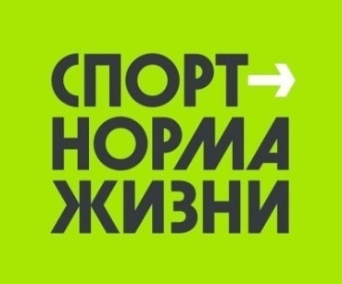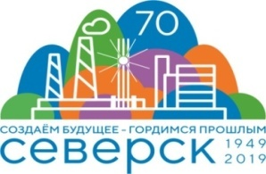


Описательный отчет за ноябрь
Соревнования по силе удара «Панчер» прошли в фитнес клубе «Вертикаль» по адресу: ул. Победы, 37. Проводились в возрастных и весовых категориях в номинации: классический стиль (удар передней поверхностью кулака, разрешенной в боксе). Приняли участие воспитанники наших инструкторов по спорту Синаевской Г.В., Гриценко Р.Ю., Почебыт В.Е.

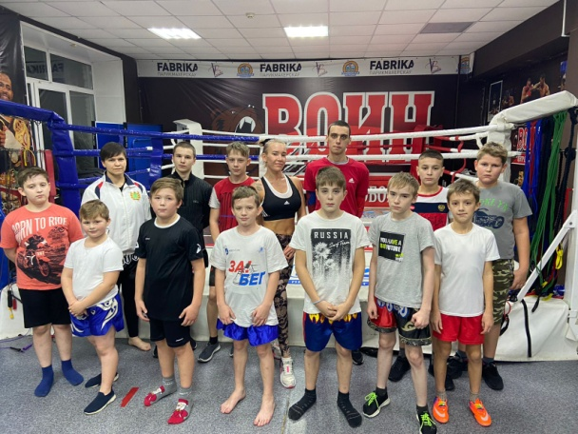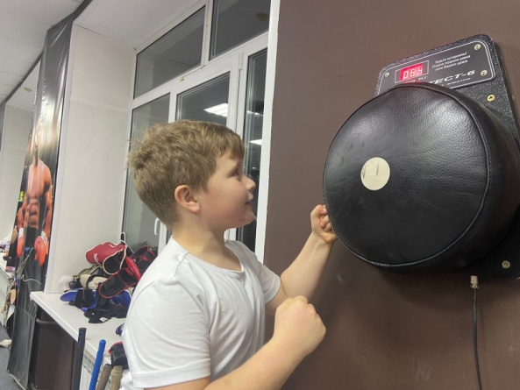

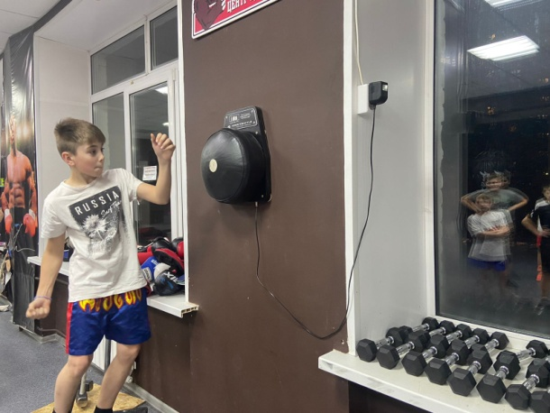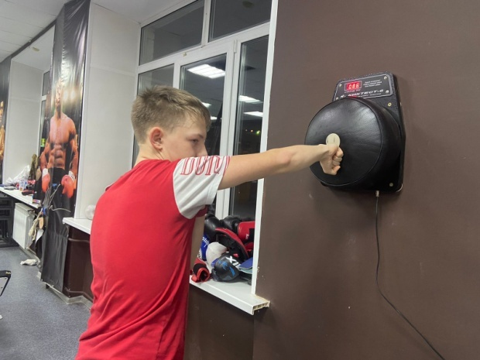

Турнир по флорболу, посвященный Дню народного единства состоялся 17 ноября на базе МАОУ «СОШ№80» под руководством инструкторов по спорту – Дуркина В.А. и Цыганкова А.В. Сыграли 3 команды по месту жительства: «Полюс», «Вымпел», «Мечта». Победу одержала команда «Полюс»!

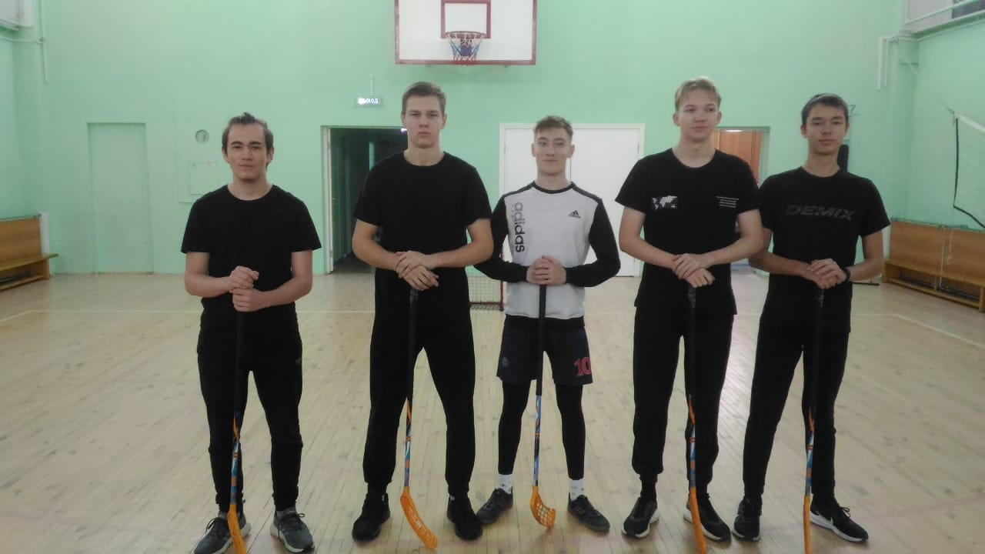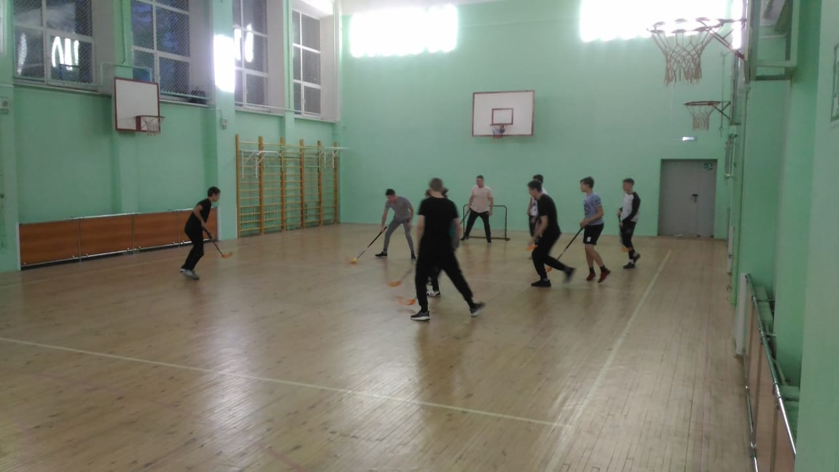

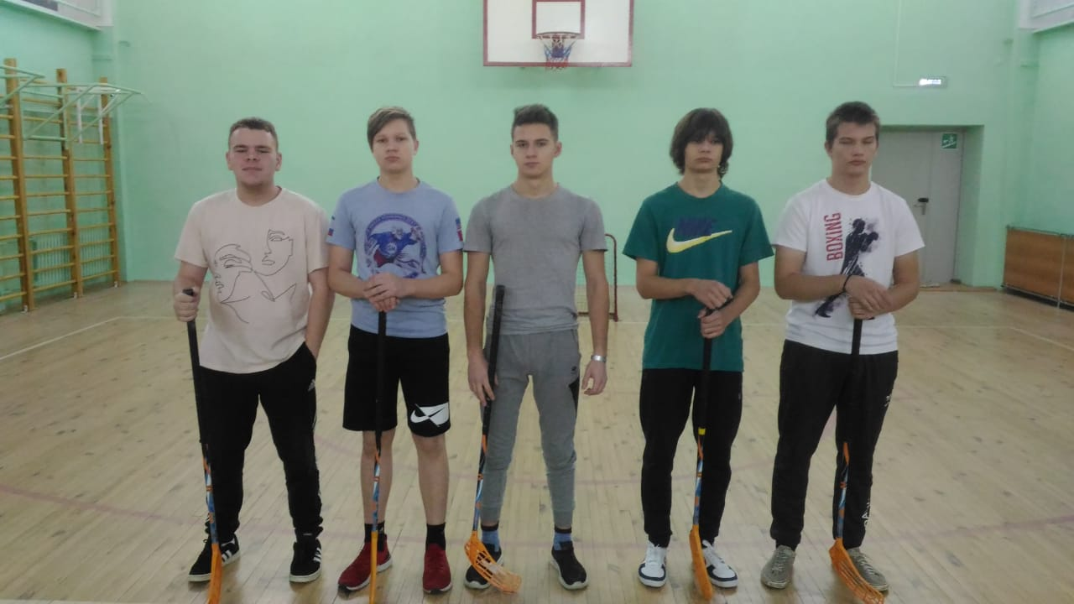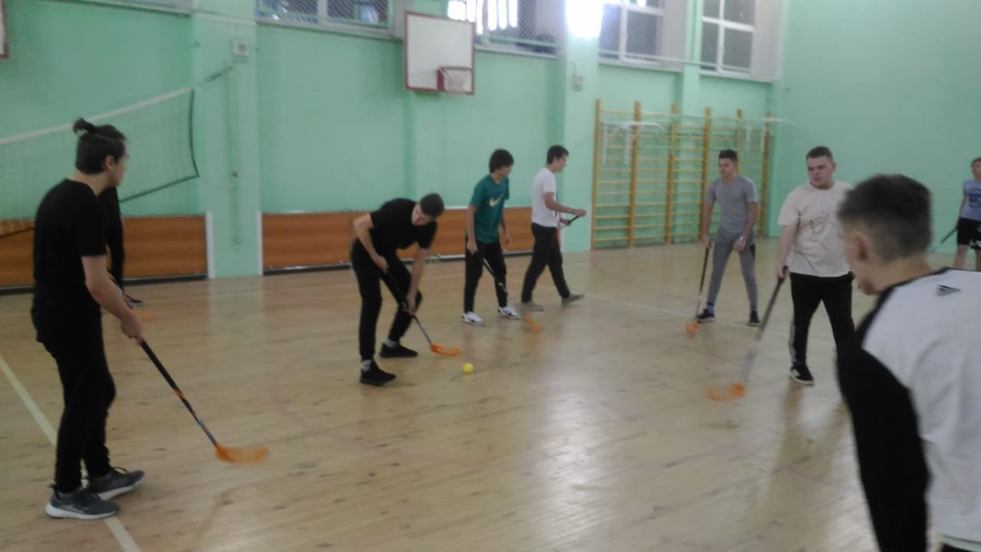

20 ноября прошел мастер – класс по тайскому боксу для всех желающих. Приняли участие и воспитанники ДЮОО МПМиНС «Лоза». Инструктор по спорту – Гриценко Роман провел для всех разминку и показал основные удары в тайском боксе. За участие все получили поощрительные призы. Мероприятие организовано инструктором по спорту – Синаевской Г.В.

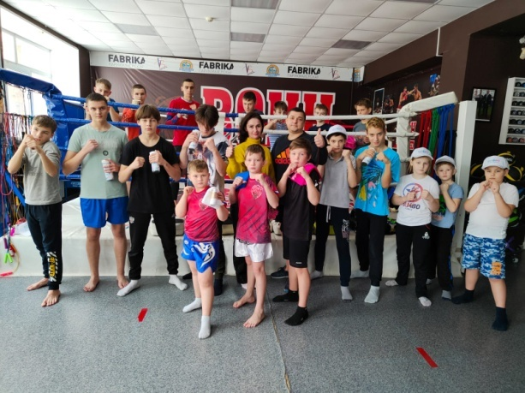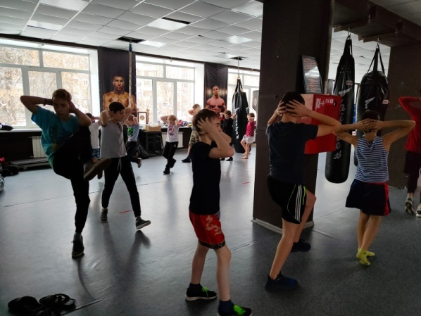

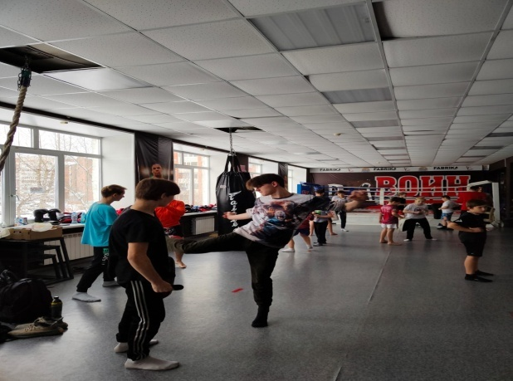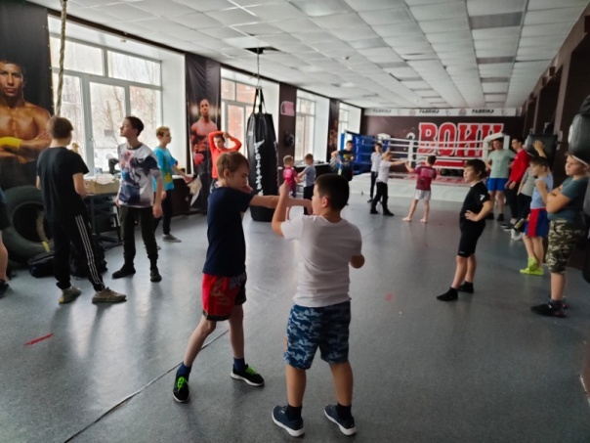

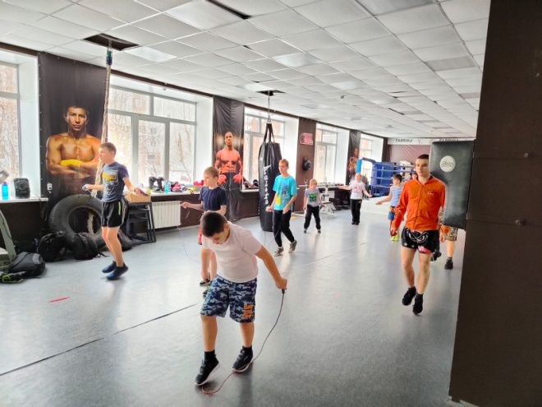

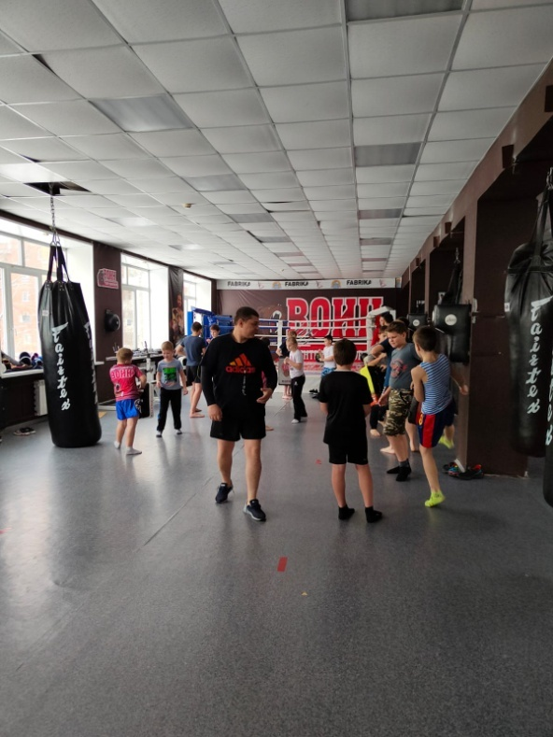

21 ноября состоялся спортивный праздник для детей в спортивном зале «Янтарь» по адресу: ул. Мира, 28. Данное мероприятие провел инструктор по спорту – Осколков Р.Н. В программу праздника вошли веселые старты и игра в бадминтон.
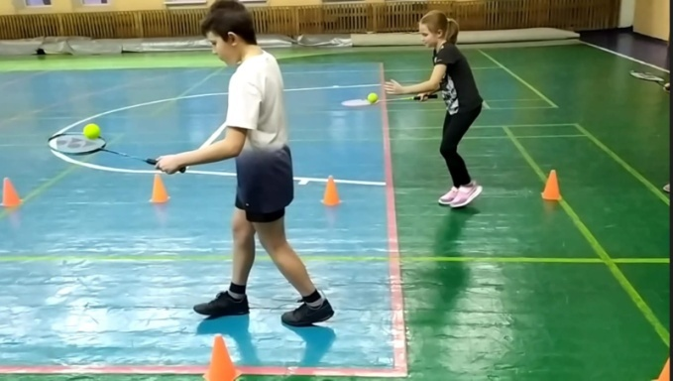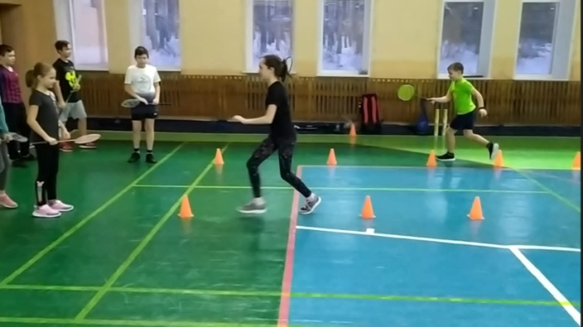

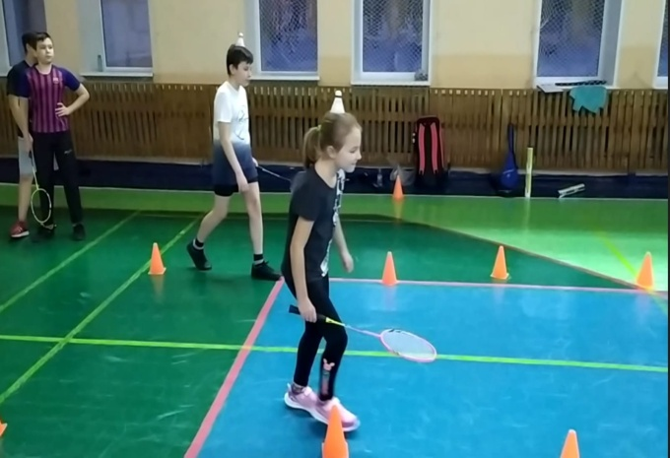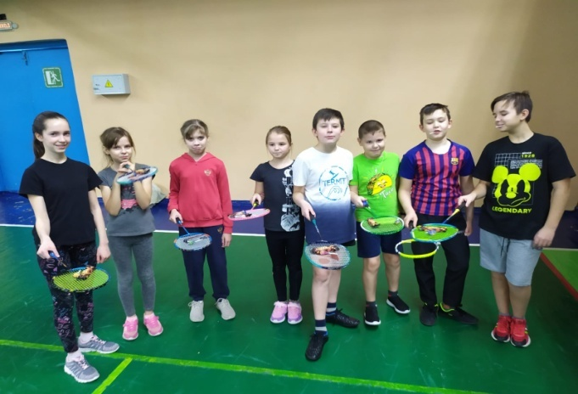

На базе МБОУ «Самусьский лицей им.академика В.В. Пекарского» прошел турнир по волейболу среди 3 команд: «Самусь-1», «Самусь-2», «Школьники». По итогам всех игр – победила дружба!! Мероприятие прошло под руководством инструктора по спорту – Коваленко А.В.
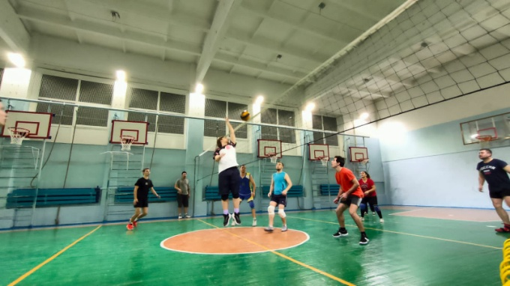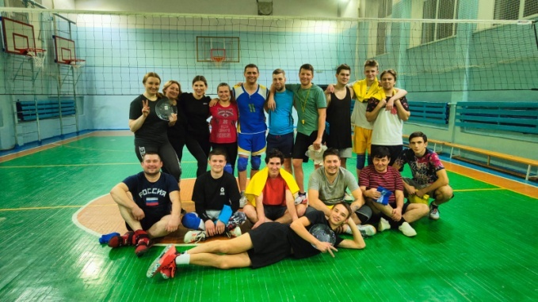

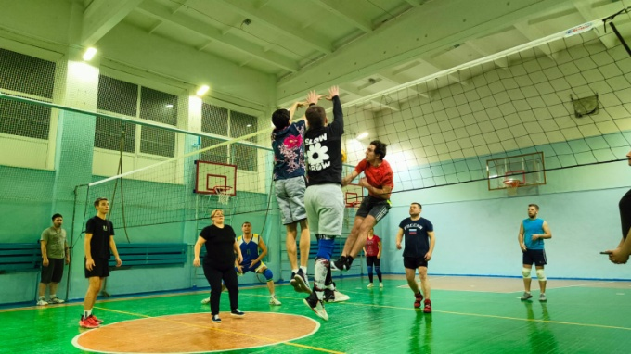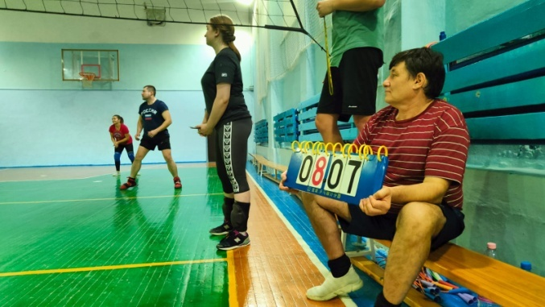

Турнир по шахматам, посвященный Дню Матери провели 28 ноября в городском шахматном клубе «Дебют». Инструктор по спорту – Хлебус А.Л. пригласил на турнир своих воспитанников в возрастной группе до 18 лет и старше 18 лет. Победителями в возрастных группах до 60 лет и старше стали: Морозов Р.А. и Забиняка Л.И.
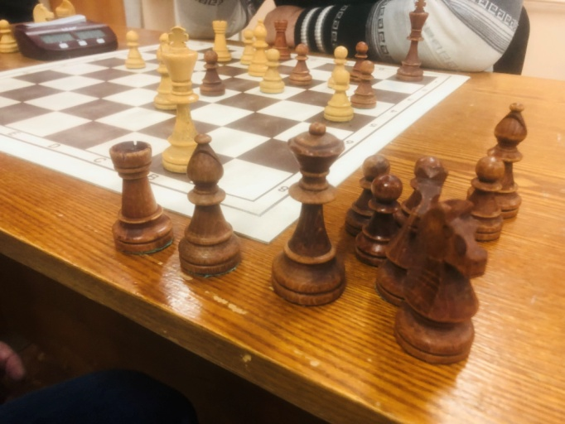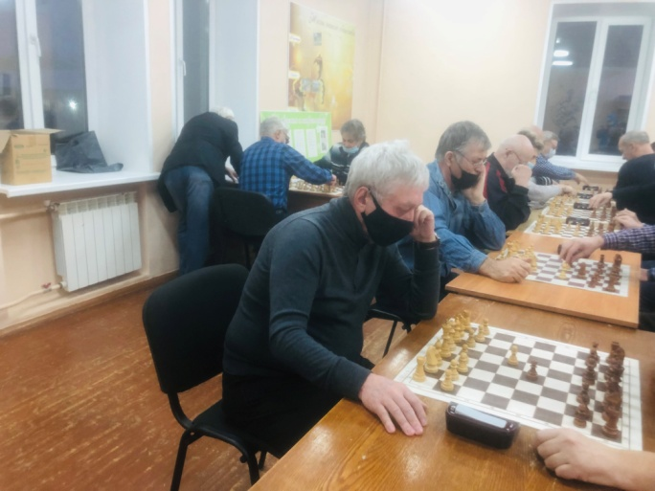

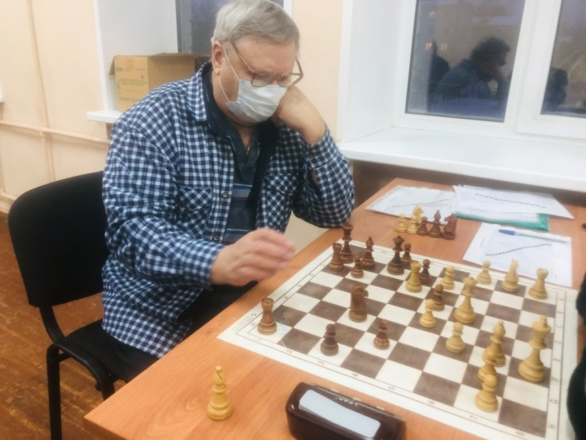

28 ноября проше чемпионат ЗАТО Северск по бадминтону в с/з «Янтарь» по адресу: ул.Мира, 28. В сорвеоаниях приняли участие более 20 человек в возрастной категории до 18 лет и старше. Среди детей приняли участие и жители микрорайона Сосновка. В завершении чемпионата победители и призеры получили грамоты, медали и памятные призы.
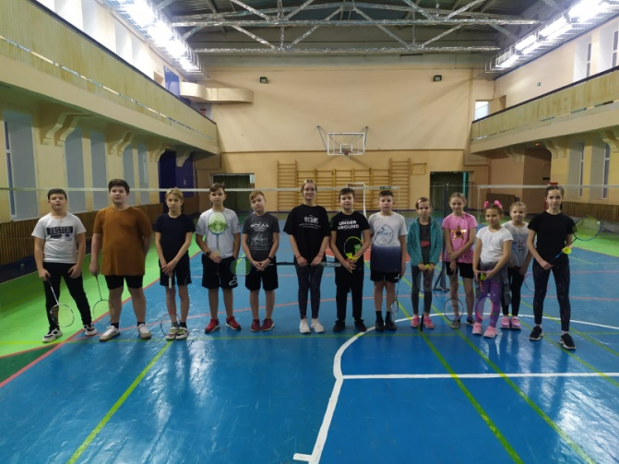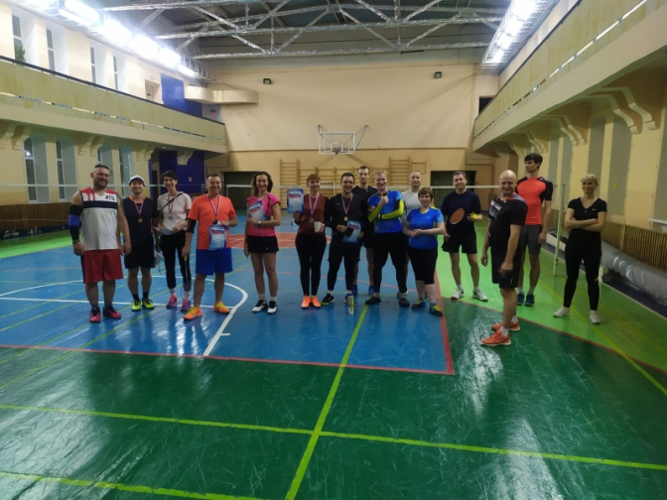
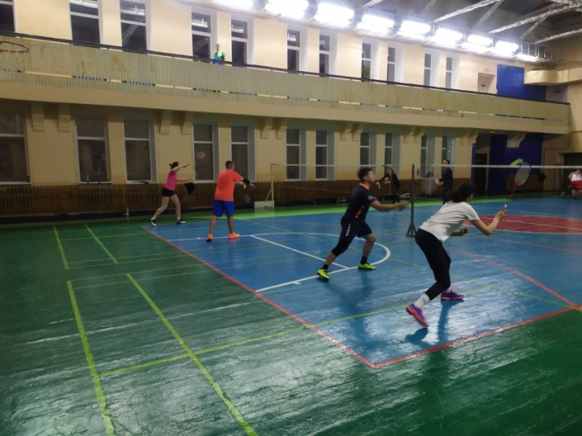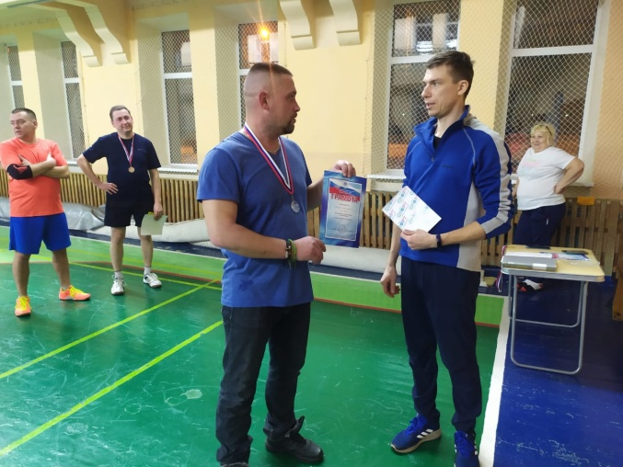

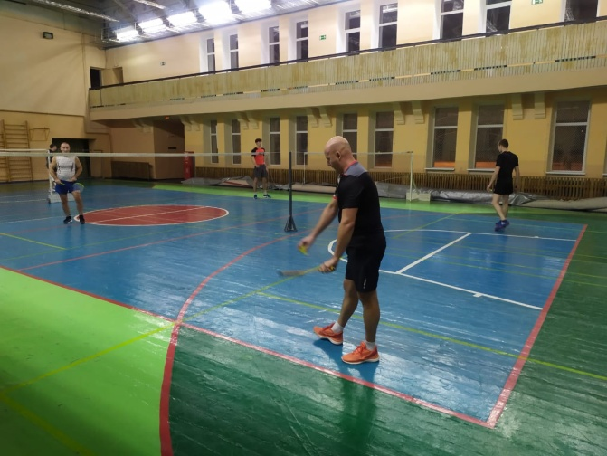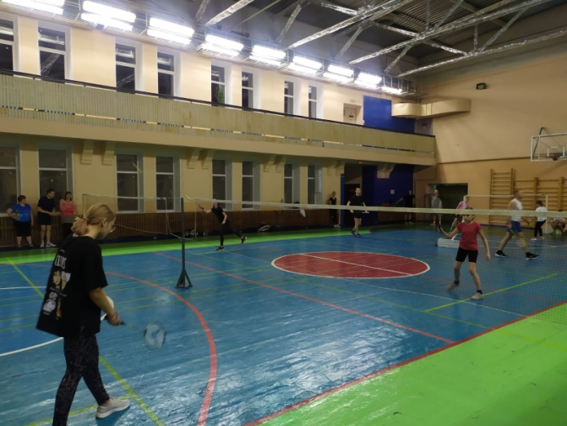

29 ноября на базе МБОУ «СОШ №88 им.А.Бородина и А.Кочева» прошел волейбольный турнир среди команд по месту жительства. Данное мероприятие организовано инструктором по спорту – Коротковой В.В. Сыграли 2 команды «Дружба» и «Одуванчик». Победу одержала команда «Дружба»!



